MINIEMEN

Brecht 21-08-2011
8 jaar 7 deeln.
Tijdrit
2de Van Gils Yannick
3de Van Deuren Gerben
5de Vanhooydonck Stef
6de Raes Renzo
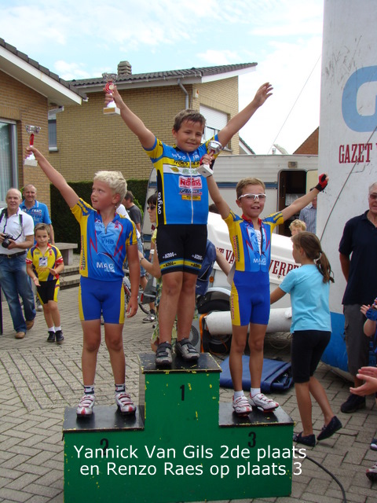
Wegrit
2de Van Gils Yannick
3de Raes Renzo
5de Vanhooydonck Stef
6de Gerben Van Deuren
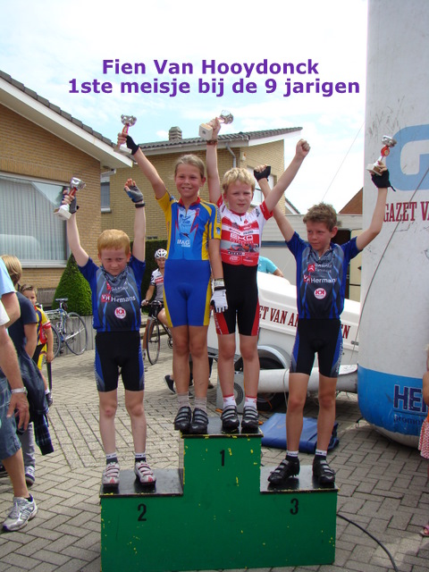

9 jaar 14 deeln.
Tijdrit
5de Diels Maarten
6de Blommaert Renzo
7de Martens Seppe
10de Vanhooydonck Fien
14de Cornelissens Yenzo

Wegrit
4de Martens Seppe
6de Diels Maarten
9de Blommaert Renzo
12de Cornelissen Yenzo
13de Fien Van Hooydonck (1ste meisje)

10 jaar 9 deeln.
Tijdrit
4de Van Elsacker Hans
7de Cas Stijn
Wegrit
4de Van Elscker Hans
9de Cas Stijn

11 jaar 16 deeln.
Tijdrit
1ste Vandeputte Niels
2de Seels Brent
7de Grieten Yani
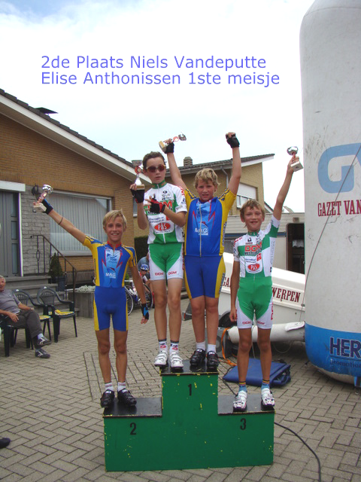
9de Janssens Siebe
14de Anthonissen Elise (1ste meisje)
16de Apers Indy

Wegrit
2de Vandeputte Niels
5de Seels Brent
10de Janssens Siebe
12de Anthonissen Elise
13de Grieten Yani
16de Apers Indy

ASPIRANTEN

21/8 BRECHT

12 Jaar 20 deel.
1ste Scoponi Dante Proficiat!!!!!!!!!!!
5de Boeckx Jens
9de Goossenaerts Chloe
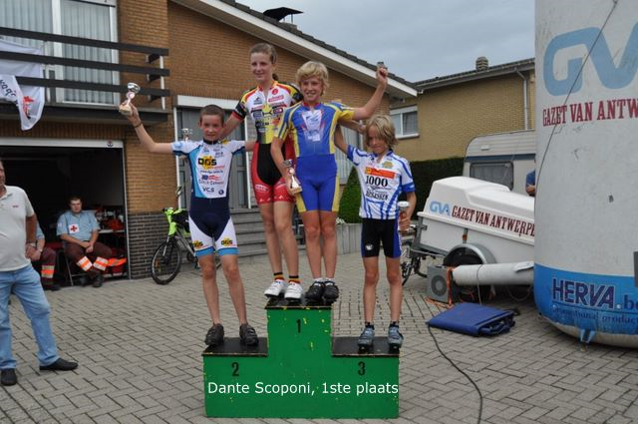
11de Van Den Bosch toon
13de Van Gils Maxim
14de Michielsen-Stevens Sarah

13 Jaar 30 Deel.
2de Vansteensel Mats
3de Steynen Reno
7de Konings Frits
10de Gabriels Senne
11de Van Den Bosch Victor
12de Apers Ruben
14de Quirijnen Pieter
17de Tielemans Jente
18de Van Staeyen maarten
19de Verbraak Lennert
28ste Van Dael Roel
30ste Arnouts Brent

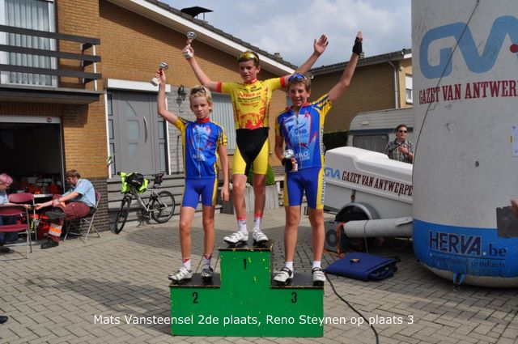
14 jaar 25 deel.
6de Nick Verheyen
8ste Hofkens Maïkel
10de Dekkers Robin
14de Michielsen-Stevens Sarah
16de Jordi Van den Broeck
17de Geoffrey Corthout

De komende wedstrijden, zowel voor de miniemen als voor de aspiranten kan je terug vinden op onze site; www.wacteam.be onder de rubriek “Laatste berichten” en later terug te vinden onder “Nieuws Archieven”.

